***SEMANA: 2 Educación Física***

|  |  |  |  |
| --- | --- | --- | --- |
| DOCENTE | José María Mosquera EMAIL: jmosqueran@educacionbogota.edu.co | | |
| ESTUDIANTE |  | | |
| CURSO | Jardín 1 y 2 SEDE: C y D | FECHA ENTREGA | 03/27/2020 |

**ACTIVIDAD DE ESPACIALIDAD** (como me ubico en el espacio)

Con relación a las siguientes figuras coloreo (con mano NO diestra), recorto y pego una de ellas en cada plano (arriba, abajo, izquierda y derecha).

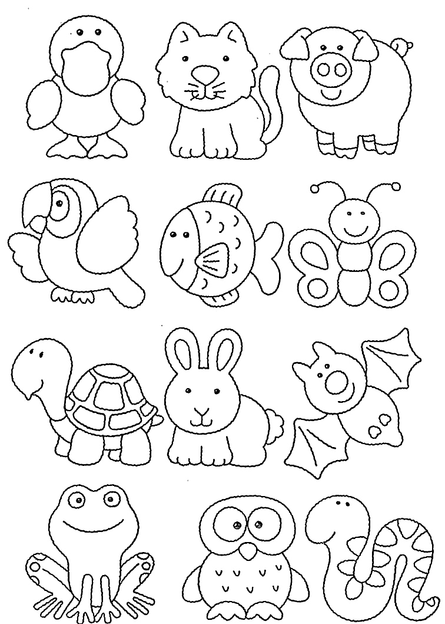

**Planos en el espacio**

**Arriba**

**Derecha**

**Izquierda**

**Abajo**